附件2：

重庆开州浦里时代公园园林景观方案设计国际征集公告

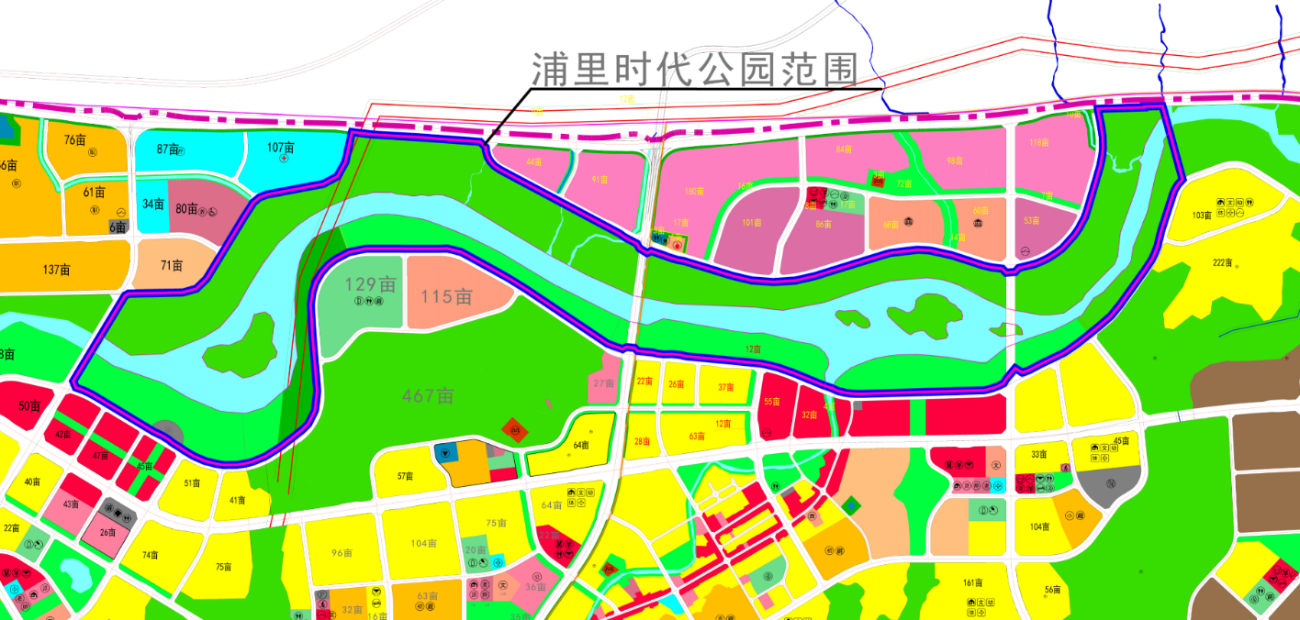

图3-1征集范围示意图

